Explicación y uso

Para poder ejecutar el script desde Revit, nos dirigimos a gestionar > programas > Dynamo, es posible que tengamos que instalar paquetes adicionales, simplemente tendremos que seleccionar el paquete que nos está dando error y darle a instalar paquete. Una vez tengamos todo instalado solo tendremos que darle al botón de ejecutar nos aparecerá una ventana emergente donde podremos seleccionar la vista donde aplicar los filtros

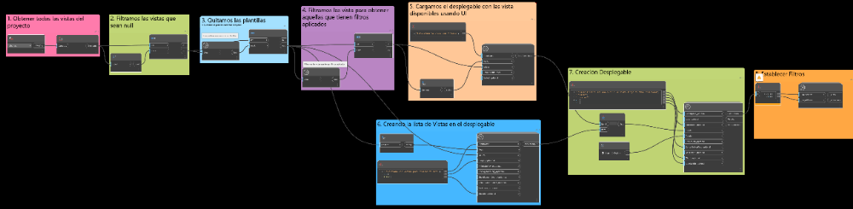

1. En el primer paso seleccionamos todas las vistas del proyecto

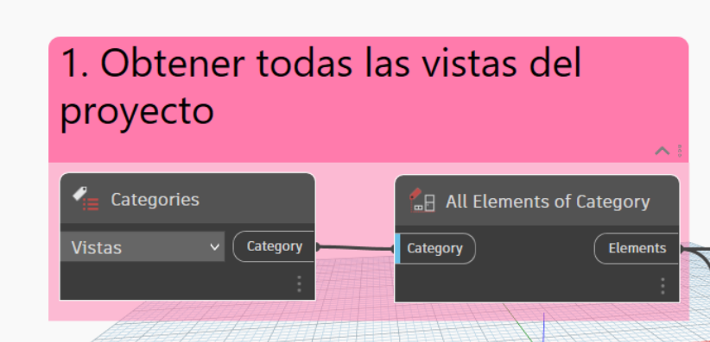

2. Filtramos las vistas para comprobar si existe algunas y seguir con la ejecución
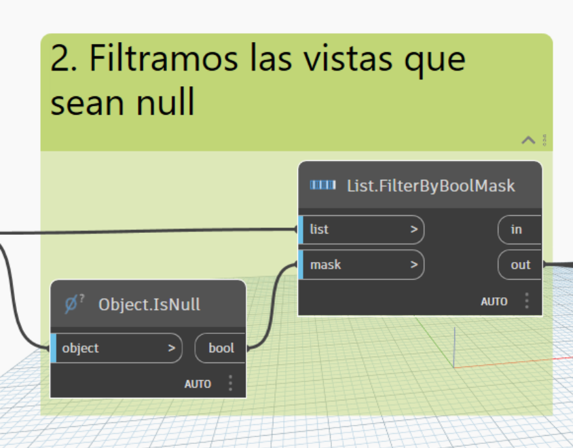
3. Comprobamos si una vista es plantilla, y se eliminan las plantillas. (Si quieres mantener las plantillas puedes borrar ese contenido), este sería el único punto que podríamos modificar
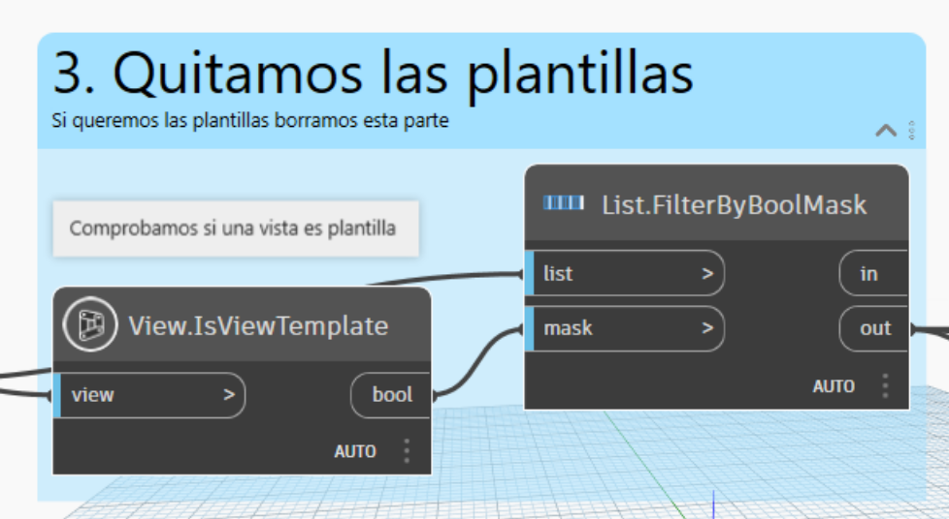
4. Filtramos las vistas para obtener aquellas que tengan filtros aplicados
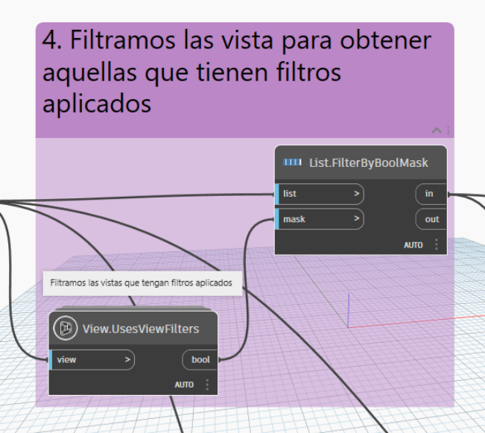
5. Cargamos el desplegable con las vistas disponibles
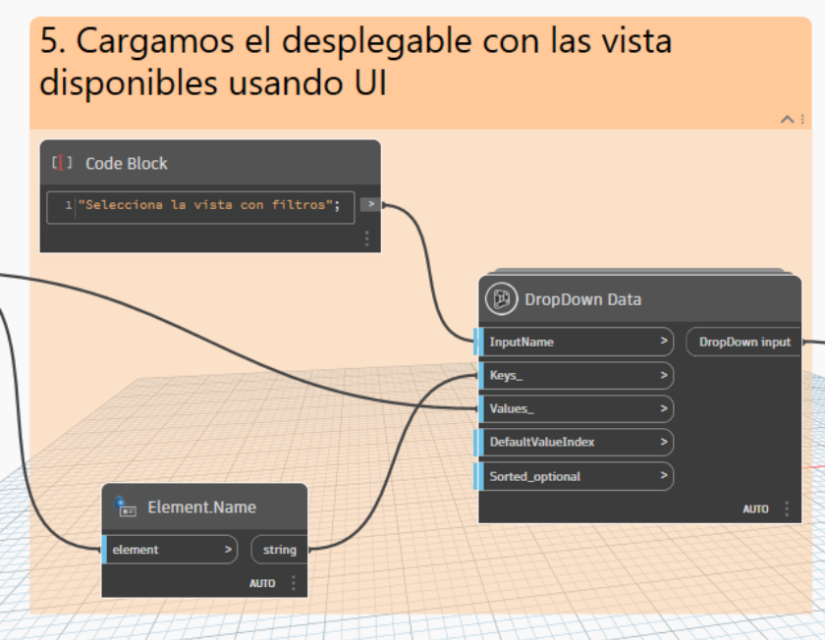
6. Creamos la lista de las vistas disponibles
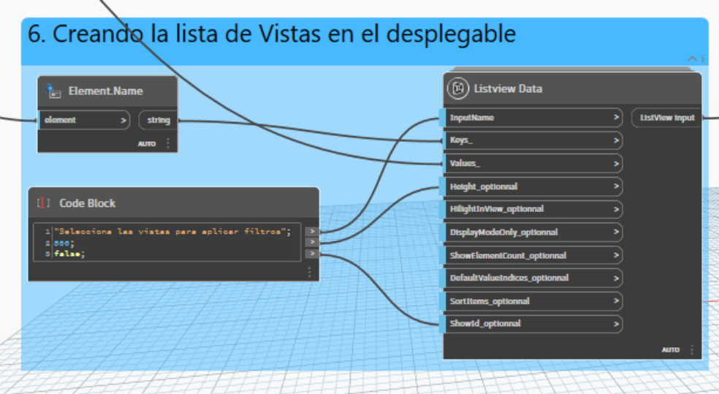
7. Usamos la carga de los desplegables y la creación de la lista de las vistas, para la creación de los desplegables
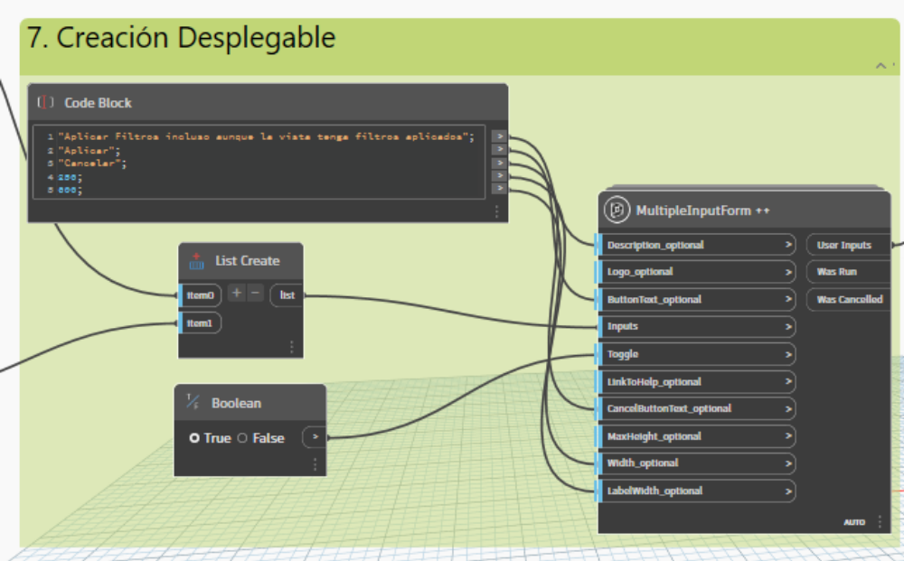

8. En el último punto establecemos los filtros
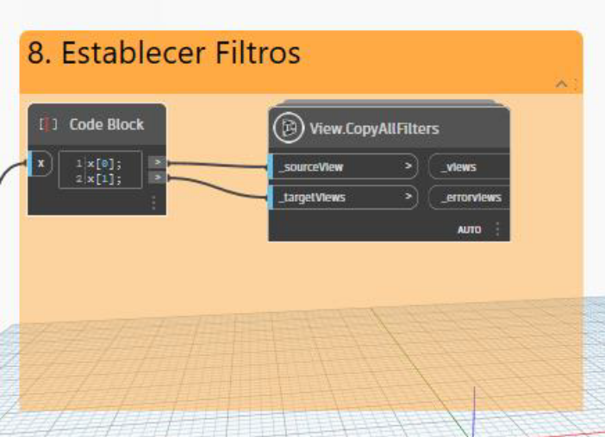

A la hora de usarlo es tan simple como ejecutarlo y rellenar los campos como deseemos.

